HOW LIMNOLOGICAL VARIABLES INFLUENCE THE OCCURRENCE AND ABUNDANCE OF A VISUAL PREDATOR IN AN INVADED RIVER-FLOODPLAIN SYSTEM

Amanda Cantarute Rodrigues¹*, Bianca Morelatto Dal Vesco², Carolina Mendes Muniz¹, Carolina Pedrozo Nascimento¹, Gustavo Faccin Andreotti¹, Jonas Campaner Alves¹, Marcelo Henrique Fressatti Cardoso², Marcelo Henrique Schmitz¹, Maria Julia Mileo Ganassin¹, Mariele Pasuch de Camargo¹, Matheus Gimenez Buzo¹, Matheus Tenorio Baumgartner¹, Natália Carneiro Lacerda dos Santos³, Angelo Antonio Agostinho¹ & Luiz Carlos Gomes¹

¹Universidade Estadual de Maringá, Departamento de Biologia, Programa de Pós-graduação em Ecologia de Ambientes Aquáticos Continentais, Núcleo de Pesquisas em Limnologia, Ictiologia e Aquicultura, Av. Colombo, 5790, Maringá, PR, Brasil. CEP: 87020-900
²Universidade Estadual de Maringá, Departamento de Biologia, Núcleo de Pesquisas em Limnologia, Ictiologia e Aquicultura, Av. Colombo, 5790, Maringá, PR, Brasil. CEP: 87020-900
³ Universidade Estadual de Maringá, Departamento de Biologia, Av. Colombo, 5790, Maringá, PR, Brasil. CEP: 87020-900

E-mails: amandacantarute@gmail.com; bmdalvesco14@gmail.com; carolina_mendes_muniz@hotmail.com; carolinah.pedrozo@gmail.com; gustavofaccinandreotti@gmail.com; jonascampaner@gmail.com; fressattimcardoso@gmail.com; marceloschmitzengpesca@gmail.com; mjganassin@hotmail.com; marielepasuch@gmail.com; matheusgbuzo@gmail.com; matheus_tbs@hotmail.com; natalia.ictio@gmail.com; agostinhoaa@gmail.com; lcgomes@nupelia.uem.br.

Supplementary Material 1
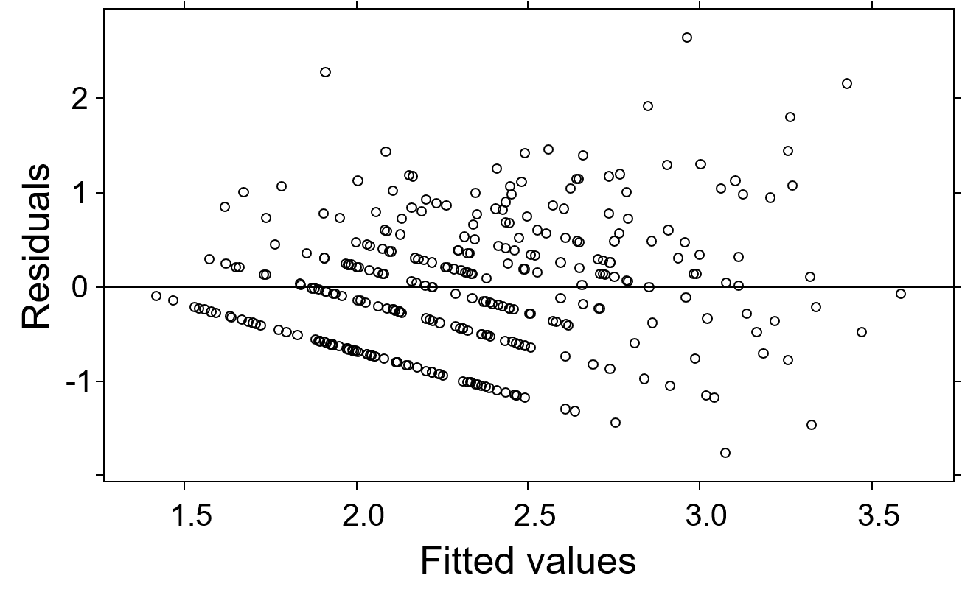

Figure S1. Distribution of residuals in relation to fitted values of the abundance model. The model did not present overdispersed residuals.

